Aufgabe 2: Wassermusik

LERNZIEL:
- Musikalische Elemente und Strukturen erkennen

Achte darauf:
1. Du erkennst die Soloinstrumente und unterscheidest sie vom Orchester (Auftrag 1, 2).
2. Du hörst, ob eine Melodie ein- oder mehrstimmig gespielt wird (Auftrag 3).
3. Du erkennst die beiden unterschiedlichen Formteile A/B der Melodie (Auftrag 4, 5).

Führe die folgenden Aufträge aus.

1. Betrachte die Instrumentenbilder auf Seite 3.
- Bezeichne die Instrumente.

Höre aufmerksam der Musik zu.

2. Im Stück Wassermusik hörst du ein Orchester und Soloinstrumente. Was hörst du am Anfang, was nachher?

- Suche die passenden Instrumentenbilder, schneide sie aus und klebe sie in der richtigen Reihenfolge in das nachfolgende Schema der Wassermusik.

Schema Wassermusik

3. Achte auf die Melodie am Anfang. In wie viel Stimmen erklingt sie?
- Kreuze die richtige Aussage an.

Die Anfangsmelodie erklingt:
einstimmig zweistimmig dreistimmig

4. Die Anfangsmelodie besteht aus 2 unterschiedlichen Teilen (Formteile A/B).
- Höre genau hin und unterscheide sie.

5. Dieselben Melodieteile spielt auch das Orchester. Erkennst du sie?
- Schreibe den entsprechenden Buchstaben A/B in die kleinen Kästchen unter dem Schema der Wassermusik in der richtigen Reihenfolge für die Formteile A und B (Auftrag 2).

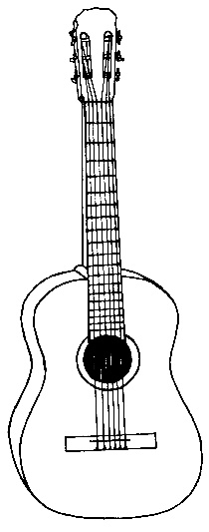 |  | 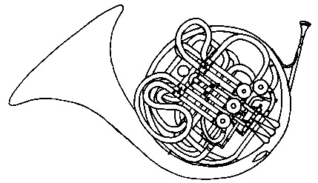
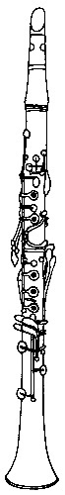 | 